Исследовательский проект

«Почему птицы улетают в теплые края?»

Старшая группа.

Актуальность
Мир природы таит в себе большие возможности для всестороннего развития детей. Продуманная организация обучения, прогулок, специальных наблюдений развивает их мышление, способность видеть и чувствовать красочное многообразие явлений природы, замечать большие и маленькие изменения окружающего мира. Размышляя о природе под влиянием взрослого, дошкольник обогащает свои знания, чувства, у него формируется правильное отношение к живому, желание созидать, а не разрушать. Общение с природой положительно влияет на человека, делает его добрее, мягче, будит в нем лучшие чувства. Особенно велика роль природы в воспитании детей.
Паспорт педагогического проекта:

Тема: «Почему птицы улетают в теплые края?»
Автор: Виноградова Ирина Васильевна.
Участники: воспитатели, воспитанники старшей группы, родители.
Срок реализации: ноябрь 2020.
Тип проекта: краткосрочный.
Место проведения: МДОУ Общеразвивающего вида, Детский сад № 110».
По количеству детей: групповой.
Цель:
Расширить знания детей о перелетных птицах. Подвести детей к понятию о том, что на юг улетают птицы, которым зимой нечем питаться, то есть – насекомоядные.
Задачи:
1. Расширить и обобщить знания детей о птицах, как о представителях живой природы (строение, особенности, повадки, питание, место обитания).
2. Обучать классифицировать птиц по признакам: перелётные, зимующие.
3. Воспитывать заботливое, бережное отношение к птицам и уметь делиться полученными знаниями о птицах со сверстниками.

Планируемые результаты:

1. Дети имеют представление о строении, особенностях, повадках, питании, местах обитания птиц.
2. Дети учатся классифицировать птиц по признакам: перелётные, зимующие.
3. Формируется умение делиться полученными знаниями о птицах со сверстниками.
Образовательная деятельность:
Мир природы:
1. «Что мы знаем о птицах?» Сообщение новых знаний.
2. «Перелётные птицы» Сообщение новых знаний.
3. Презентация «Что для птиц страшнее холод или голод?».
4. Презентация «Перелетные птицы. Секреты перелета.»
5. Проблемный вопрос: Что произойдет с птицами, если они не
улетят на юг?

Художественная литература:
1. Д. Мамин – Сибиряк «Серая шейка».
2. Загадки о птицах.
3. Чтение пословиц и поговорок.

Лепка:
- «Красивые птички».

Конструирование:
- «Птица» (природный материал).

Мир музыки:
- Слушание аудиозаписи «Пение птиц».

Совместная деятельность:
Наблюдения за птицами во время прогулки.

Цель: закрепить знания о строении птиц, питании.

Дидактические игры:
1. «Кто улетел?»
2. «Четвёртый лишний».

Подвижные игры:
1. «Совушка»
Цель: развитие находчивости, сообразительности, умения перевоплощаться, формирование выразительности и произвольности движений и поведения, овладение языком движений.

2. «Вороны и воробьи»
Цель: развитие умения ориентироваться в пространстве.

3.«Голубки»
Цель: развитие находчивости, сообразительности, сноровки, умения ориентироваться на действия других.

Работа с родителями:
1. Разучивание с детьми пословиц, поговорок, стихов, загадок.
2. Составление мини энциклопедии «Перелетные птицы».

Литература:
1. Т. А. Шорыгина «Птицы, какие они?» Москва 2004 год.
2. Т. А. Серебрякова «Край родной» Нижний Новгород 2005 год.
3. Т. М. Бондаренко «Экологические занятия с детьми 5 – 6 лет» Воронеж 2002 год.
4. О. А. Воронкевич «Добро пожаловать в экологию» Москва 2007 год.
5. Г. Я. Затулина «Конспекты комплексных занятий по развитию речи» старшая группа. Москва 2007 год.
6. Журнал «Дошкольное воспитание» №7 2008 год.

Сообщение

Что мы знаем о птицах?
Птицы наши верные друзья. Они живут с нами рядом, полностью подчиняясь законам природы. Так весной города и леса оживляются их звонким пением, ближе к лету можно увидеть их малышей, а к осени некоторые из них перебираются ближе к людям, а другие улетают в теплые края.

Жизнь птиц с наступлением холодов.
Осенью, с наступлением холодов, мы начинаем замечать, что наших пернатых друзей стало меньше. Не слышно по утрам пения жаворонка, а по вечерам уже не раздаются трели соловья. Ласточки не летают стремительно в небе, гоняясь за букашками, и в лесу не слышно кукушки. Все они отправляются в долгое путешествие на юг, ближе к теплу и солнцу. Это перелетные птицы. Однако, не все птички покидают наши края. Круглый год под нашими окнами чирикают воробьи, каркают вороны и курлыкают голуби. А с наступлением зимы можно увидеть и новых пернатых жителей наших районов — на зимовку поближе к людям прилетают красногрудые снегири, яркие синички.

Почему же птицы улетают?
Безусловно, рассказывая детям о перелётных птицах, первый вопрос, который возникает, это почему они улетают? На первый взгляд, ответ очевиден. Наступают холода и птицы, спасаясь от морозов, улетают в теплые края. Но это не совсем так. Ведь многие из них остаются зимовать дома, рядом с нами. Что же получается? Одни птицы боятся холода, а другие нет? На самом деле пернатые холода не боятся. Вспомните, под длинными перьями у всех птичек есть чудесный коротенький, но необыкновенно теплый пух, своеобразная шубка, которая защищает их тело от сильных морозов, не давая замерзнуть. Да и температура тела у птичек выше, чем у людей в среднем на 8 градусов. Так что холода им не страшны и, если бы причина была только в этом, они спокойно могли бы оставаться в родных местах. Все дело в том, что для поддержания такой температуры птицам нужно постоянно хорошо питаться ,а вот жучки и насекомые, которыми в основной своей массе, питаются перелетные птицы, зимой зарываются в землю либо кору деревьев и впадают в спячку. И, именно из-за недостатка пищи, птицы вынуждены улетать туда, где можно добыть себе пропитание — в теплые края.

Перелетные птицы.
В основном, перелетные птицы – те, которые питаются насекомыми, либо хищники. Первыми наши края покидают ласточки, затем, когда начинают замерзать водоемы, улетают водоплавающие. Они могут лететь по одиночке, либо же сбиваться стаями, как грачи. Журавли и гуси, лебеди летят клином, мы часто можем видеть их в осеннем небе. Перелетные птицы летят на дальние расстояния, делая небольшие остановки в пути, чтобы отдохнуть и набраться сил. Однако, есть и настоящие чемпионы. Так, американская золотистая ржанка в состоянии пролететь без остановки практически 5 500 километров.
К перелетным птицам относятся — жаворонки, грачи, журавли, утки, кукушки, ласточки, скворцы, соловьи, цапли...

Кочующие птицы.
Кочующие птицы не улетают на огромные расстояния, как перелетные. При не слишком холодных и снежных зимах они вполне могут оставаться на местах своих гнездовий, не покидая их до наступления холодов. Но, если зима сурова и снежная, такие птички перебираются поближе к людям, в поисках дополнительного корма. К таким птичкам относятся и некоторые виды синичек, и важные красногрудые снегири, любители рябиновых ягод.

Оседлые птицы.
Оседлые — это зимующие птицы, живущие на одном месте. Мы все знаем этих птиц, каждый день видим их на наших улицах, в лесах, на полях. Это птицы, питающиеся, в основном, зерновыми и пищевыми отходами. Вороны, воробьи, голуби, сороки — наши городские соседи. Дятлы, тетерева, клёсты – лесные жители, вольготно чувствующие себя зимой в лесу. Дятел, к примеру, своим длинным клювом извлекает из-под коры спящих жучков и личинок, клест питается семенами шишек. Никакие снегопады и морозы им не страшны. А вот городским пернатым в особо холодные, снежные и морозные дни требуется помощь человека.

Как помочь пернатым друзьям перезимовать?
С наступлением холодов оседлым птичкам, обитающим рядом с нами, становится очень трудно добывать себе пищу. Насекомые спрятались , зерновые убраны, семена деревьев и цветов разнес ветер, смели дворники. Зимой снег покрывает землю, и даже скудный осенний рацион для многих птиц оказывается недоступен. Они перемещаются в города, поближе к людям, в надежде поживиться хлебными крошками, семечками, пищевыми отходами, выбрасываемыми человеком. Однако, порой этого корма недостаточно для поддержания нужной температуры тела и птицы могут замерзнуть. В наших с вами силах этого не допустить. Мы можем строить скворечники, мастерить кормушки , развешивать их на ветвях деревьев. Подсыпая регулярно туда семечки, кусочки сала, мы можем накормить птичек и тем самым помочь им перезимовать и пережить холода без потерь. А они с удовольствием отблагодарят нас своим веселым щебетом и чириканьем.

Сообщение
«Перелётные птицы»

Поспевает брусника.
Стали дни холодней.
И от птичьего крика
В сердце стало грустнее.
Стаи птиц улетают
Прочь за синее море.
Все деревья блистают
В разноцветном уборе.
Солнце реже смеется.
Нет в цветах благовонья
Скоро осень проснется
И заплачет спросонья.
Почему эти птицы улетают от нас осенью? Чтобы понять это давайте вспомним, что служит им кормом. Правильно, все эти птицы питаются насекомыми: грач добывает червяков из свежевскопанной земли, стрижи и ласточки хватают мошек и других насекомых прямо на лету. А вы знаете, какие заботливые родители ласточки-касатки? Они улетая за добычей, привязывают иногда своих птенцов конским волосом. Один конец волоса они наматывают на лапку, а другой прикрепляют к стенке гнезда. Кукушки охотятся за гусеницами, причем они поедают таких гусениц, которых другие птицы не едят, ведь среди гусениц есть и волосатые, и ядовитые, а кукушки едят их всех подряд. Бывали случаи, когда всего несколько кукушек спасали большие леса от опасных вредителей. Но осенью насекомые исчезают. Наши птицы лишаются основного корма, поэтому вынуждены улетать в теплые края. Прилет птиц идет по строгим правилам: первыми возвращаются, которые улетели последними осенью, последними - те, что улетели первыми. Первые вестники весны-грачи. За ними прилетают скворцы, зяблики. Недаром говорят про грачей, что они "на крыльях весну приносят".Обычно они прилетают к середине марта, вслед за ними скворцы и жаворонки. Еще в полях лежит снег, и только по буграм и склонам зачернеют проталины, как в теплый солнечный день польется с небес знакомая песня полевого жаворонка. На улицах городов и сел приветствуют возвращение весны скворцы.

Дидактические игры

Четвертый — лишний

Цель. Развитие естественно - научных представлений, дифференциация птиц по месту обитания, по цвету, по размеру и т. п.
Оборудование. Предметные картинки с изображениями домашних, перелетных и зимующих птиц.
Ход игры. Педагог помещает на наборное полотно картинки с изображениями трех домашних птиц и одной зимующей или перелетной (или наоборот — трех перелетных и одной домашней), предлагает рассмотреть и назвать их. Можно предложить детям вспомнить стихи, потешки, загадки об этих птицах. Затем дети получают задание определить, кто из птиц лишний, почему.
Аналогично можно провести игру, поместив на наборное полотно три картинки с изображениями водоплавающих птиц (гусь,- утка, лебедь) и одной зимующей и т. п.

Кто улетел?

Цель. Развитие зрительного внимания и восприятия.
Оборудование. Предметные картинки с изображениями перелетных птиц.
Ход игры. Педагог помещает на наборное полотно картинки с изображениями четырех-пяти птиц, предлагает рассмотреть и назвать их.
Можно предложить детям вспомнить стихи, потешки, загадки об этих птицах. Затем дети получают задание закрыть глаза. Педагог в это время убирает одну из картинок. Открыв глаза, дети должны определить, кого не стало.

ЗАГАДКИ

Верст не считали,
По дорогам не езжали,
А за морем бывали.
(Перелетные птицы)

Гости приходят весной,
А уходят осенью.
(Перелетные птицы)

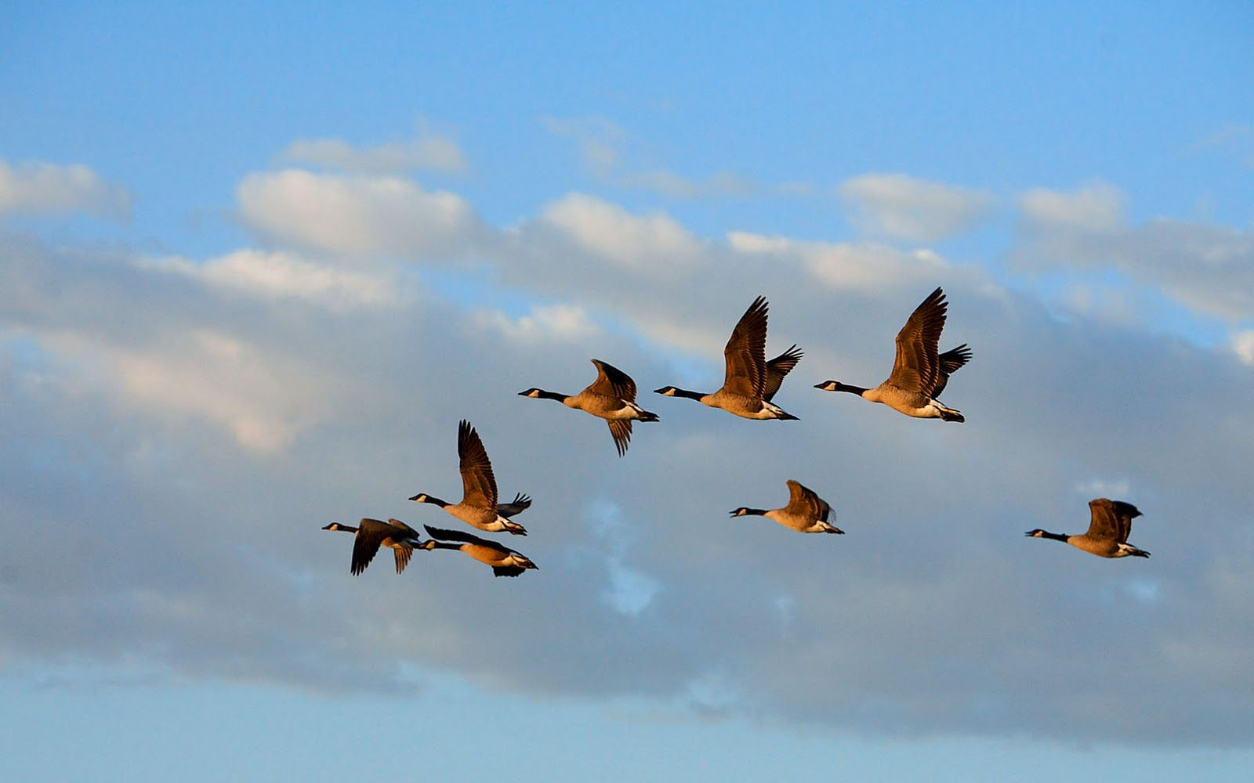

На шесте -дворец,
Во дворце – певец,
А зовут его…
(Скворец)

Гнездо свое он в поле вьет,
Где тянутся растения.
Его и песни и полет
Вошли в стихотворения!
(Жаворонок)

Верный страж и друг полей,
Первый вестник теплых дней.
Всех перелетных птиц черней,
чистит пашню от червей.
(Грач)

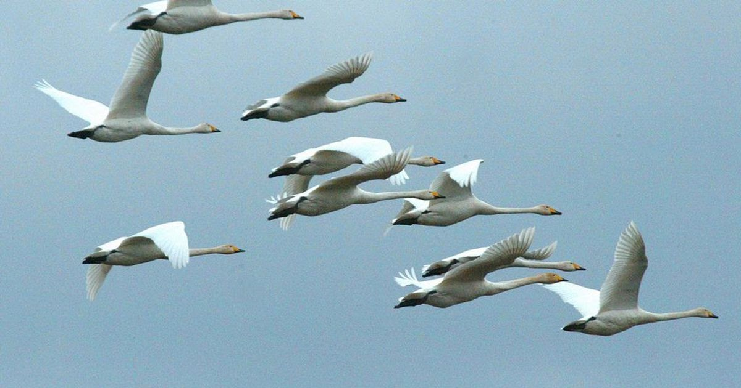

Солнце греет у порога
И растаяли сугробы,
Потекли рекой ручьи,
Прилетели к нам…
(Грачи)

На одной ноге стоит,
В воду пристально глядит.
Тычет клювом наугад,
Ищет в речке лягушат.
(Цапля)

Кто без ног и без свирели
Лучше всех выводит трели,
Голосистее, нежней?
Кто же это? …
(Соловей)

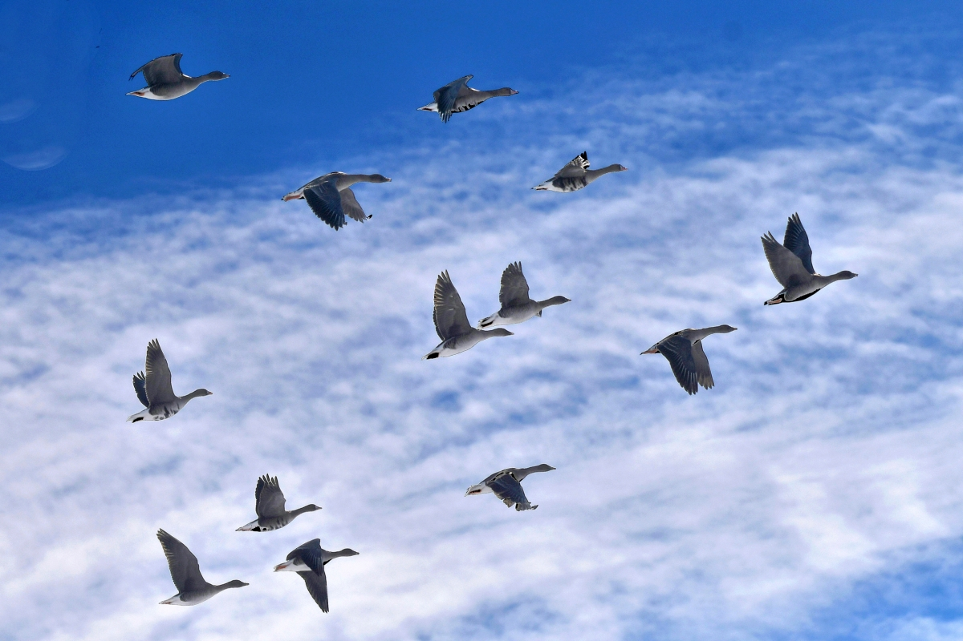

Прилетает к нам с теплом,
Путь проделав длинный.
Лепит домик под окном
Из травы и глины.
(Ласточка)
Он живет на крыше дома –
Длинноногий, длинноносый,
Длинношеий, безголосый.
Он летает на охоту
За лягушками к болоту.
(Аист)
Кто в лесу у нас гадает
И про жизнь твою все знает?
Прокукует, подсчитаешь,
Сколько жить тебе узнаешь!
Птичка, серая подружка,
А зовут её …
(Кукушка)
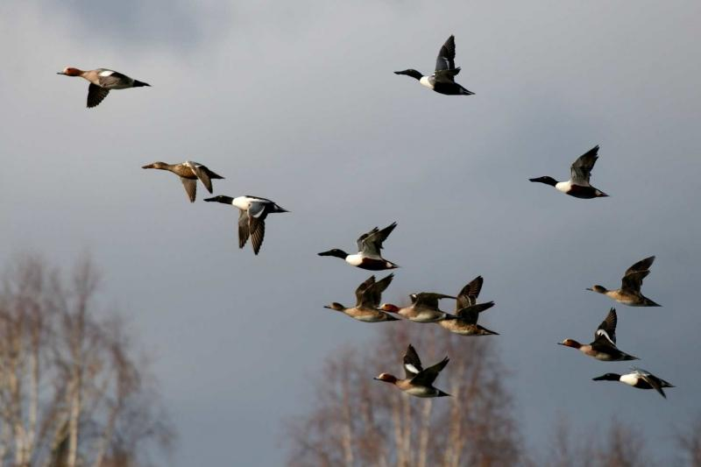
Длинноногий, длинношеий,
Длинноклювый, телом серый,
А затылок голый, красный,
Бродит по болотам грязным,
Ловит в них лягушек,
Бестолковых попрыгушек.
(Журавль)
Эта птица желтого цвета,
Ярким солнцем она согрета.
Песнь красива ее и долга –
Флейтой свищет в лесу …
(Иволга)

Брюшко в крапинках как будто,
Он поет, бывает, утром.
У птицы невысокий рост,
Называют ее …
(Дрозд)

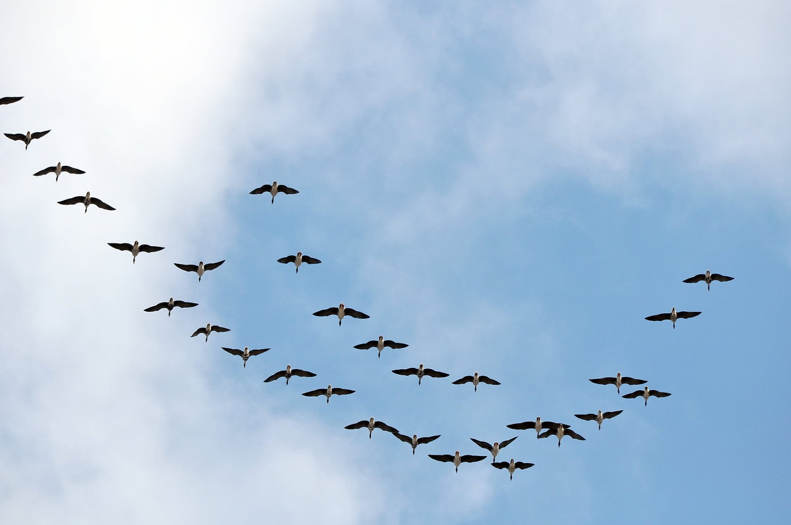
Может плавать и нырять,
В небе высоко летать.
Мне скажи через минутку.
Что за птица? Знаешь? – …
(Утка)
Воздух режут без усилья,
Как серпы, кривые крылья.
Промелькнет – не разглядишь,
Так летает только …
(Стриж)

Ест, висит на тонких ветках,
Часто дети держат в клетках,
Глянь-ка, коли разглядишь:
Изжелта-зеленый …
(Чиж)

Конспект образовательной деятельности по лепке

для детей старшей группы

«Красивые птички»

Цель: знакомство детей с дымковскими игрушками.

Задачи:

-образовательные: продолжать учить детей лепить из целого куска пластилина; закреплять приемы лепки: раскатывание, оттягивание, сплющивание, прищипывание

- развивающие: развивать мелкую моторику рук; развивать эстетическое восприятие детей, развивать творческие способности.
-воспитательные: воспитывать положительное отношение к народным игрушкам.

Материал:

глиняные игрушки, иллюстрации с дымковскими игрушками, на каждого ребенка: доски для лепки, пиалы для воды, тряпочки для рук, пластилин, стека.

Методические приемы:

• объяснительно – иллюстративный (изложение материала);

• практический (отработка навыков);
• исследовательские (самостоятельный просмотр полученных работ);
• сюрпризный момент;
Словарная работа:

дымковская игрушка, раскатывание, оттягивание, сплющивание, прищипывание.

Ход занятия:

Воспитатель. Здравствуйте ребята! Давайте встанем в круг и поприветствуем друг друга ладошками, улыбнемся своему другу и пожелаем хорошего настроения.
Раздается стук в дверь, заходит почтальон.
Почтальон. Здравствуйте, ребята. Я, почтальон, принес вам посылку.
(Отдает посылку, уходит)
Воспитатель. Ребята, посмотрите, какая она большая. Вам интересно знать, кто прислал нам посылку и что в ней находится? Давайте я прочитаю надпись, и узнаем от кого она. Отправитель мастер, из деревни Дымково. Давайте откроем. Ой, ребята посмотрите сколько здесь, красивых глиняных игрушек.
Воспитатель выставляет игрушки на стол.
Воспитатель. Здесь еще письмо, наверно оно адресовано нам, что с ним делать ребята? (Ответы детей)
Воспитатель. Я тоже думаю его надо прочитать.
«Здравствуйте, дорогие ребята, пишет вам мастер слободы Дымково. С высокого берега реки Вятки, на котором стоит город Вятка. А почему оно так называется? В старину - зимой, когда топились печи, и летом, когда туман, село это – будто дымкой окутано, всё в дыму. Здесь в далёкую старину и зародилась игрушка, которую так и назвали - «дымковская».
Вначале были свистульки. Всю зиму местные жители Дымково лепили их для ярмарки. Из небольшого глиняного шарика с отверстиями свистулька превращалась то в уточку, то в петушка, то в конька. И вот на лотках и прилавках многолюдной весенней ярмарки торгуют весёлым товаром. Охотно разбирают его взрослые и дети. И в наше время в Вятке, которая теперь называется Киров, находятся мастерские знаменитой дымковской игрушки. Сказочные кони, индюки, похожие на жар-птиц, бараны в штанишках, и всё это - настоящее чудо. (показывает дымковские игрушки)
Воспитатель. Когда наблюдаешь за работой мастера, кажется, что всё очень просто. Вот он отщипнул кусочек глины, раскатала его в колбаску, разделил его на два куска, потом тот кусок который побольше, слегка его оттянул, его стороны прищипнул, с другой расплющил, получилась птичка. Взял меньший кусок, раскатал его в колбаску, слегка приплющил с обеих сторон, получилась подставка. Поставил на подставку птичку. Оставил фигурку сушиться сначала на лавке, а потом в печь.
Из печи выходят фигурки закалённые, крепкие, звонкие. Их белят мелом, разведённом на молоке, затем начинают расписывать. И выходят из-под кисточки узоры: кружочки, прямые и волнистые полоски, клеточки, пятнышки, точки. Все на своем месте и все горят ярко-ярко.
Скоро настанет зима, а зимой мастера из села Дымково, занимаются росписью игрушек, чтобы детишек и взрослых на весенних ярмарках радовать, но вот беда, не успел я за лето глины заготовить, игрушки вылепить, теперь на ярмарке выставку не смогу устроить, и детишек не порадую.
Я знаю, что вы хорошо умеете лепить из пластилина. И обращаюсь к вам с просьбой помочь мне изготовить птичек из пластилина, а я росписью оформлю их, и устрою выставку на ярмарке.

Воспитатель. Ребята от кого пришло это письмо? А с какой просьбой он к нам обращается? А мы сможем ему помочь? Что нам нужно для этого сделать? (Ответы детей)
Воспитатель. А вы знаете, как вылепить птичку? Кто внимательно слушал, как я читала письмо из деревни Дымково. Тогда я вам предлагаю пройти к столам, в нашу творческую мастерскую. Перед началом работы, что нужно сделать, кто может напомнить детям? (Ответы детей)
Воспитатель. Правильно, возьмем кусок пластилина, положим его на ладонь, и раскатаем ладонями движениями вперед-назад, затем разделим на два куска, больший оттянем, слегка опустим с боков. Теперь с одной стороны прищепим, это будет клювик нашей будущей птички, а хвост слегка расплющим. Теперь из второго куска сделаем подставку и поставим нашу птичку на подставку. Крылья, подставку и другие мелкие детали оформите, по своему желанию.

Самостоятельная работа детей.
Воспитатель. Ребята, если ваши работы готовы, поставьте их на подставку.
Воспитатель. Мне кажется, что все работы очень аккуратные и красивые. А вы как считаете? Как вы думаете мастеру из Дымково, мы смогли помочь?
-Ребята, с какой игрушкой мы сегодня познакомились?
Воспитатель. Молодцы, теперь мастер сможет сделать свою выставку на ярмарке, и все его друзья будут восхищаться такими красивыми работами! Я предлагаю оставить ваши работы на выставке, что бы родители и друзья могли ими полюбоваться. А завтра мы соберем наши работы, и я отправлю их мастеру в село Дымково.

КОНСПЕКТ ОБРАЗОВАТЕЛЬНОЙ ДЕЯТЕЛЬНОСТИ ПО
КОНСТРУРОВАНИЮ ИЗ ПРИРОДНОГО МАТЕРИАЛА
В СТАРШЕЙ ГРУППЕ
«ПТИЧКА»

Цель: Формировать умение работать с природным материалом, продолжать развивать творческие способности. расширять знания о птицах нашего края.

Задачи: Учить детей конструированию из природного материала: шишек, семян клена; соединять части поделки с помощью пластилина; закреплять приемы лепки: отщипывание, раскатывание; воспитывать аккуратность в работе; развивать эстетический вкус и фантазию.

Материал: шишки - по две на каждого ребенка, семена клена, пластилин коричневого цвета, картон коричневый для подставки готовой поделки, птичка- игрушка.

ХОД ЗЯНЯТИЯ

Организационный момент:
Дети стоят в кругу, выполняют движения по тексту:
Доброе утро! (машут руками)
Улыбнись скорее, (улыбаются)
И весь день сегодня будет веселее! (хлопнули в ладоши)
Мы погладим лобик, носик и щёчки, (гладят)
Будем мы красивыми, как в лесу цветочки! (поклонились)
Разотрём ладошки сильнее, сильнее, (растирают ладони)
Ушки мы теперь потрём и здоровье сбережём. (трут ушки)

Предложить детям вспомнить каких птиц они видели на прогулке, назвать их. Рассмотреть игрушку птичку, отметить основные части: голова, туловище, крылья, хвост и мелкие детали - глаза и клюв. Показ воспитателем выполнения работы. При помощи пластилина соединяем голову и туловище птички, катаем три шарика и закрепляем их с боков туловища и сзади. Закрепляем семена клена (крылья и хвост) соответственно с боков и сзади. Делаем из пластилина два маленьких шарика - глаза и закрепляем их на голове, катаем маленький жгутик- клюв и закрепляем его. Готовую птичку с помощью пластилина закрепляем на картон.
Перед началом работы провести физминутку.
Стая птиц летит на юг, небо синее вокруг. (машут руками)
Чтоб скорее прилетать, надо крыльями махать (машут руками интенсивнее)
Птички начали спускаться, на полянке все садятся
Предстоит им долгий путь, надо птичкам отдохнуть (садятся на места)
Предложить начать работу, оказывать помощь при необходимости.
Рефлекция. Подведение итогов, оценка работ.

